Kable sieciowe
<a href="https://www.extreme-pc.pl/kable-sieciowe,c151.html">Kable sieciowe</a> to elementy, dzięki którym zmniejszysz opóźnienie a także zmaksymalizujesz wykorzystanie dostępnej przepustowości łącza. Zobacz jakie jeszcze zastosowanie mają kable sieciowe.

Kabel sieciowy
Kable sieciowe to jedne z najczęściej wybieranych i wykorzystywanych medium transmisji. Swoje zastosowanie znajdą w budowaniu sieci komputerowych oraz telefonicznych. Jest to kabel skręcany z różnej ilości przewodów, ich ilość może dojść nawet do kilkuset. W zależności od zastosowania zarabia się na kablu sieciowym dwa standardy wtyczki czyli A i B. Do połączenia dwóch jednostek komputerowych bezpośrednio potrzebny będzie kabel skrosowany czyli mający z jednej strony wtyczkę A, a z drugiej wtyczkę B. Kable sieciowe pozwalają na bardzo dużą prędkość transmisji, są proste w instalacji oraz odporne na poważne awarie i do tego bardzo tanie.

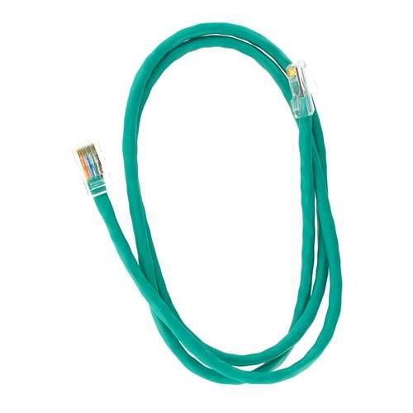
Rodzaje kabli sieciowych
Możemy wyróżnić trzy rodzaje kabli sieciowych: nieekranowy (UTP), foliowany(FTP) oraz ekranowany (STP). Pierwszy rodzaj zbudowany jest ze skręconych ze sobą par przewodów i tworzy linię symetryczną. Swoje zastosowanie znajduje w sieciach informatycznych i telefonicznych. Drugi typ czyli FTP to skrętka ekranowana przy pomocy folii posiadającej przewód uziemiający. Zastosowanie znajduje w budowie dużych sieci komputerowych. Ostatni rodzaj STP różni się od drugiego ekranem, który jest wykonany w postaci oplotu.
Kable sieciowe

